**Вступ**

Провідний японський автовиробник, світовий лідер в області технологічних інновацій, компанія, що зуміла побудувати власну філософію «TPS» (Toyota Production System), про яку пишуть книги, і про яку розповідають своїм студентам викладачі університетів. «TPS» - система мотивації співробітників компанії Toyota, з установкою на безперервне вдосконалення, як власної особистості, так і виробленої діяльності.

Під брендом Toyota щорічно випускається понад 7 мільйонів автомобілів. Штат співробітників компанії складає більше 320 000 спеціалістів. Фінансовий обіг Toyota в 2015 році склав 204 млрд доларів. За останні кілька років японський автогігант запатентував понад 7000 нових технологій, добра половина яких є інноваційними рішеннями в галузі двигунобудування.

Інноваційним вважається і менеджмент компанії, з використанням тієї самої філософії «TPS». По суті, це ідеологічний фундамент на основі Дао, покликаний зробити керування командою максимально продуктивним процесом.

Серйозну увагу Toyota приділяє питанням екології. Японська компанія прагне мінімізувати шкоду навколишньому середовищу, як від власного виробництва, так і від продуктів, які створює. Концерн одним з перших став виробляти і продавати автомобілі на основі гібридної технології, а також займається створенням власного електромобіля, що працює на акумуляторі Li-ion.

**Історія створення і розвитку компанії.**

У 1924 році Сакичи Тойода винайшов Toyoda Model G Automatic Loom (автоматичний ткацький верстат). Принцип jidoka (дзідока), що означає, що машина зупиняється сама, коли виникає проблема, став згодом частиною виробничої системи Toyota. Ткацькі верстати будували на невеликій виробничій лінії. У 1929 році патент на автоматичний ткацький верстат був проданий британської компанії Platt Brothers, що породжує стартовий капітал для розвитку автомобілебудування.

Виробництво автомобілів Toyota було розпочато в 1933 році як підрозділ Toyoda Automatic Loom Works, присвячений виробництву автомобілів під керівництвом сина засновника Кіічіро Тойоди. Першими транспортними засобами були легковий автомобіль А1 та вантажівка G1 у 1935 році. Toyota Motor Company була створена як незалежна компанія у 1937 році. Спочатку транспортні засоби продавались під назвою "Toyoda", від фамілії засновник компанії Kiichirō Toyoda. У квітні 1936 року був добудований перший легковий автомобіль Toyoda - Model AA. Ціна продажу становила 3350 ієн, що було на 400 ієн дешевше, ніж Ford або автомобілі GM.

У вересні 1936 року компанія провела публічний конкурс на розробку нового логотипу. З 27 000 записів переможцем стали три японські букви катакани для "Тойода" по колу. Однак Різабуро Тойода, який одружився в сім'ї і не народився з таким ім'ям, віддав перевагу "Тойоті", оскільки для написання на японській мові потрібно було вісім мазків пензля (щасливе число), було візуально простіше і з глухою приголосною замість дзвінкої (дзвінкі приголосні вважаються "каламутними" звуками порівняно з глухими приголосними, які "чіткі").

Оскільки тойода буквально означає "родючі рисові поля", зміна назви також завадило компанії асоціюватися зі старомодним фермерством. Новоутворене слово було зареєстровано торговою маркою, і компанія була зареєстрована в серпні 1937 року як Toyota Motor Company.

Японський уряд підтримав компанію, перешкоджаючи іноземним конкурентам Ford та General Motors імпортувати автомобілі до Японії.

З вересня 1947 року малогабаритні автомобілі Toyota продавалися під назвою "Toyopet". Першим автомобілем, що продається під цією назвою, був Toyopet SA, але він також включав такі транспортні засоби, як легкий вантажний автомобіль Toyopet SB, легкий вантажний автомобіль Toyopet Stout, Toyopet Crown, Toyopet Master та Toyopet Corona. Слово "Тойопет" - прізвисько, яке було дано Toyota SA через його невеликі розміри в результаті конкурсу імен, організованого компанією Toyota в 1947 р. Однак, коли Toyota врешті-решт вийшла на американський ринок у 1957 р. з Короною (Crown), це ім'я було сприйнято не дуже добре через конотації іграшок та домашніх тварин. Автомобіль був вилучений з американського ринку в 1958 році, але продовжував випускатися на інших ринках до середини 1960-х. Назва "Toyopet" досі використовується в Японії дилерською мережею, яка називається "Toyopet Store".

На початку 1960-х США почали встановлювати жорсткі імпортні мита на певні транспортні засоби. Так званий "курячий податок" (chicken tax) 1964 року обкладав 25% податком імпортні легкі вантажівки. У відповідь на тариф Toyota, Nissan Motor Co. та Honda Motor Co. почали будувати заводи в США на початку 1980-х.

У 1982 році Toyota Motor Company та Toyota Motor Sales об'єдналися в одну компанію, Toyota Motor Corporation. Через два роки Toyota уклала спільне підприємство з General Motors під назвою New United Motor Manufacturing Inc, NUMMI, що управляє автомобілебудівним заводом у Фремонті, штат Каліфорнія. Тоді Toyota почала створювати нові бренди наприкінці 1980-х років, запустивши в 1989 році підрозділ класу люкс Lexus.

У 1990-х Toyota почала виходити з виробництва переважно компактних автомобілів, додаючи до своєї лінійки багато великих і розкішніших автомобілів, включаючи повнорозмірний пікап, T100 (а пізніше і Tundra), кілька лінійок позашляховиків, спортивну версію Камрі, відомої як Camry Solara. Вони також запустили нові покоління своїх спортивних автомобілів, а саме MR2. Celica та Supra протягом цієї ери.

У 2002 році Toyota взяла участь у змаганнях Формули-1 і створила спільні підприємства з французькими автомобільними компаніями Citroën та Peugeot через рік після того, як Toyota розпочала виробництво автомобілів у Франції.

У 2007 році Toyota випустила оновлення своєї повнорозмірної вантажівки "Тундра", виробленої на двох американських фабриках - одній у Техасі та одній в Індіані. Motor Trend назвав Тундру "Вантажівкою року", а Toyota Camry 2007 року "Автомобілем року" на 2007 рік. Він також розпочав будівництво двох нових заводів, одного для побудови RAV4 у Вудстоку, Онтаріо, Канада, та інший - Toyota Prius у місті Блу-Спрінгз, штат Міссісіпі, США. Спочатку цей завод був призначений для побудови Toyota Highlander, але Toyota вирішила замість нього використовувати завод у Принстоні, штат Індіана, США. Компанія також нещодавно досягла успіху у своїх менших моделях - Corolla та Yaris.

У 2011 році Toyota, поряд із великими частинами японської автомобільної промисловості, постраждала від низки стихійних лих. 2011 року землетруси і цунамі в Тохоку призвело до серйозного порушення бази постачальників і зниження обсягів виробництва і експорту. Сильна повінь під час сезону мусонів у Таїланді 2011 року завдала збитків японським автовиробникам, які обрали Таїланд виробничою базою. Підраховано, що Toyota втратила виробництво 150 000 автомобілів від цунамі та 240 000 від повені.

За перше півріччя 2014 року автовиробник очолив світові продажі, продавши 5.1 мільйона автомобілів за шість місяців, що на 3,8% більше, ніж за аналогічний період попереднього року. Volkswagen AG, який зафіксував продажі 5,07 мільйона автомобілів, був ззаду.

У листопаді 2015 року компанія оголосила, що інвестує 1 млрд. Доларів США протягом наступних 5 років у дослідження штучного інтелекту та робототехніки.

**Які нові продукти та послуги запропонувала компанія** та **новий вид бізнесу, що запропонувала компанія (якщо є).**

*Гібриди*

Компанія Toyota вже понад 20 років залишається новатором у виробництві гібридних автомобілів. Історія гібридних авто Toyota почалася ще у 1994 році, коли компанія реалізувала інноваційний проєкт під назвою G-21, подарувавши світу першу ефективну гібридну технологію та розпочавши еру екологічного автотранспорту. Офіційно виробництво моделей Toyota гібрид стартувало в 1997 році, з випуском першого у світі серійного гібридного автомобіля Toyota Prius.

*Патенти*

У 2014 році Toyota стала лідером за кількістю патентів у галузі автомобілебудування. Компанія оформила за шість років більше 7 000 дозволів на патенти, отриманих на інновації в автотранспорті. Зокрема, на розробку інноваційних технологій в галузі двигунобудування «Тойота» отримала близько 3 700 патентів.

*Університет*

Toyota створила Технологічний інститут Toyota у 1981 році, оскільки Сакічі Тойода планував створити університет, як тільки він та Toyota досягнуть успіху. Технологічний інститут Toyota заснував Технологічний інститут Toyota у Чикаго у 2003 році. Toyota є прихильником Toyota Driving Expectations Program, Toyota Youth for Understanding Summer Exchange Scholarship Program, Toyota International Teacher Program, Toyota TAPESTRY, Toyota Community Scholars (стипендія для учнів середніх шкіл), програма стажування іспаномовної торгової палати США, та стипендія, що фінансується Toyota. Це сприяло низці місцевих освітніх та стипендіальних програм для Університету Кентуккі , штат Індіана, та інших.

*Кросовер*

Першим у світі кросовером вважається радянський повнопривідний автомобіль Лада Нива (ВАЗ-2121), проте популярним цей клас автомобілів став тільки після того, як в 1994 році на ринку з'явився японський автомобіль Тоyota RAV 4. Його назва розшифровується як Recreation Active Vehicle, що в перекладі на українську означає «автомобіль для активного відпочинку», а цифра 4 в назві вказує на те, що автомобіль повнопривідний.

*Еко авто*

У 2013 році на Токійському автосалоні компанія Тoyota показала гібридний автомобіль Тoyota Mirai, який працює на водневих паливних елементах. Автомобіль настільки екологічно чистий, що з його вихлопної труби виходить чиста вода, яку можна пити. Серійне виробництво Тоуota Mirai почалося в 2014 році і вже продано більше 10 000 екземплярів.

*Toyota Partner Robot*

У 2004 році Toyota продемонструвала свого робота, що грав на трубі. Toyota розробляє багатозадачні роботи, призначені для догляду за літніми людьми, виробництва та розваг. Конкретним прикладом участі Toyota у робототехніці для людей похилого віку є інтерфейс Brain Machine. Призначений для використання на інвалідних візках, він "дозволяє людині розумом керувати електричним візком точно, майже в реальному часі". Управління думками дозволяє інвалідному візку рухатися вліво, вправо та вперед із затримкою між думкою та рухом лише 125 мілісекунд. Toyota також відіграла роль у розробці Кіробо, «роботизованого космонавта».

У 2017 році компанія представила T-HR3, гуманоїдного робота з можливістю дистанційного керування. Робот може копіювати рухи пов'язаної людини. Версія 2017 року використовувала дроти для підключення, але версія 2018 використовувала 5G на відстані до 10 км.

*Екологія*

Toyota реалізувала свій п’ятий План екологічних дій у 2005 році. План містить чотири основні теми, що стосуються навколишнього середовища та розвитку, проєктування, виробництва та продажів корпорації. П'ятирічний план спрямований на "прихід відновленого суспільства, що базується на переробці та скороченні". Toyota раніше випустила свою Систему екологічної оцінки транспортних засобів (Eco-VAS), яка є систематичною оцінкою життєвого циклу впливу транспортного засобу на навколишнє середовище, включаючи виробництво, використання та утилізацію. Оцінка включає, "... ефективність використання палива, викиди та шум під час використання транспортного засобу, коефіцієнт відновлення утилізації, зменшення речовин, що становлять загрозу для навколишнього середовища, і СО2 викиди протягом всього життєвого циклу автомобіля від виробництва до утилізації.»

EPA США нагородила Toyota Motor Engineering & Manufacturing North America, Inc. (TEMA) нагородою ENERGY STAR Sustained Excellence Award у 2007, 2008 та 2009 рр. У 2016 р. Toyota була визнана найбільшою компанією у списку Carbon Clean 200 найбільших світових компаній з чистої енергетики.

**Нові способи взаємодії зі споживачем** та **нові технології у виробництві, веденні, організації та плануванні бізнесу.**

Система виробництва Toyota (Toyota Production System, TPS) - це інтегрована соціально-технічна система, розроблена компанією Toyota, яка включає її філософію та практику управління. TPS - це система управління, яка організовує виробництво та логістику для виробника автомобілів, включаючи взаємодію з постачальниками та замовниками. Система є головним попередником більш загального "бережливого виробництва" (Lean manufacturing). Принципи, що лежать в основі TPS, втілені в Toyota Way. Toyota вперше підсумувала свою філософію, цінності та виробничі ідеали в 2001 році, назвавши її "Toyota Way 2001". Він складається з принципів у двох ключових сферах: постійне вдосконалення та повага до людей.

Toyota Way називають "системою, покликаною забезпечити людей інструментами для постійного вдосконалення своєї роботи". 14 принципів Toyota Way організовано у чотири розділи:

1. Довгострокова філософія
2. Правильний процес дасть правильні результати
3. Додайте цінності організації, розвиваючи своїх людей
4. Постійне вирішення кореневих проблем рухає організаційне навчання

Двома основними пунктами принципів є постійне вдосконалення та повага до людей. Принципи постійного вдосконалення включають формування довготермінового бачення, роботу над проблемами, постійні інновації та пошук джерела проблеми чи проблеми. Принципи, що стосуються поваги до людей, включають взаємодію з клієнтами, способи формування поваги та роботи в команді.

***14 принципів менеджменту в компанії Тойота (Toyota Production System):***

1. *Приймай управлінські рішення з урахуванням довгострокової перспективи, навіть якщо це завдає шкоди короткостроковим фінансовим цілям.*

Перший принцип передбачає управління з перспективою, а не задля короткострокової вигоди. Це відображає віру в те, що людям потрібна мета, щоб знайти мотивацію та встановити цілі.

1. *Процес у вигляді безперервного потоку сприяє виявленню проблем.*

Робочі процеси перероблені для усунення відходів (муд) через процес постійного вдосконалення - кайдзен . Сім типів муди:

1. Перевиробництво
2. Очікування (час на руках)
3. Непотрібний транспорт або транспортування
4. Переробка або неправильна обробка
5. Надлишок запасів
6. Рух
7. Дефекти
8. *Використовуй схему «витягування» виробництва, щоб уникнути перевиробництва. Організація роботи виробництва вимагає, щоб споживач отримав те, що йому потрібно, у потрібний час і в потрібній кількості.*

Метод, коли процес сигналізує попереднику про необхідність більшої кількості матеріалу. Тягова система виробляє лише необхідний матеріал після того, як наступна операція сигналізує про потребу в ньому. Цей процес необхідний для зменшення перевиробництва.

1. *Вирівнюй обсяги робіт. Для того, щоб створити правильне ощадливе виробництво і домогтися поліпшення якості обслуговування, потрібно вирівняти графік виробництва, не завжди категорично дотримуючись порядку надходження замовлень.*

Це допомагає досягти мети мінімізувати відходи (муда), не перевантажувати людей або обладнання (мурі) і не створювати нерівномірних рівнів виробництва (мура).

1. *Зупиняй виробництво, якщо того вимагає якість.*

Якість має пріоритет (Jidoka). Будь-який працівник виробничої системи Toyota має повноваження зупиняти процес, щоб сигналізувати про проблему якості.

1. *Стандартні завдання і делегування повноважень співробітникам — основа безперервного вдосконалення.*

Незважаючи на те, що Toyota має бюрократичну систему, спосіб її впровадження дозволяє постійно вдосконалювати (kaizen) людей, від яких ця система постраждала. Це надає працівникам допомогу у зростанні та вдосконаленні компанії.

1. *Використовуй візуальний контроль, щоб жодна проблема не залишилася непоміченою.*

У цей принцип входить Програма 5S - кроки, які використовуються для того, щоб зробити всі робочі простори ефективними та продуктивними, допомогти людям спільно використовувати робочі місця, скоротити час на пошук необхідних інструментів та поліпшити робоче середовище.

1. Сортуй: Сортувати непотрібні предмети
2. Випрями: Знайди місце для всього
3. Сяй: Підтримуйте чистоту в зоні
4. Стандартизуй: Створити правила та стандартні операційні процедури
5. Підтримуй: підтримуйте систему та продовжуйте її вдосконалювати
6. *Використовуй тільки надійну, випробувану технологію.*

Технологія залучається до виробництва, а не підштовхується до виробництва.

1. *Виховуй лідерів, які досконало знають свою справу, сповідують філософію компанії і можуть навчити цьому інших.*

Без постійної уваги принципи зникають. Принципи повинні бути вкорінені, це має бути так, як думає людина. Співробітники повинні бути освіченими та підготовленими: вони повинні підтримувати навчальну організацію.

1. *Виховуй неабияких людей і формуй команди, які сповідують корпоративну філософію.*

Команди повинні складатися з 4-5 осіб та численних рівнів управління. Успіх базується на команді, а не на особистості.

1. *Поважай своїх партнерів і постачальників, став перед ними важкі завдання й допомагай удосконалюватися.*

Toyota поводиться з постачальниками так само, як вони ставляться до своїх працівників, закликаючи їх робити краще та допомагаючи їм досягти цього. Toyota забезпечує міжфункціональні команди, які допомагають постачальникам виявляти та виправляти проблеми, щоб вони могли стати сильнішими та кращими постачальниками.

1. *Хочеш розібратися в ситуації — подивись на все своїми очима.*

Очікується, що менеджери Toyota будуть "займатися" і дивитись. Не випробувавши ситуацію на власні очі, менеджери не матимуть розуміння того, як її можна поліпшити. Крім того, менеджери використовують десять принципів управління Тадаші Ямашими (Президента Технічного центру Toyota (TTC)) як орієнтир:

1. Завжди пам’ятайте про кінцеву мету.
2. Чітко розподіляйте завдання собі та іншим.
3. Думайте та говоріть про достовірну, перевірену інформацію та дані.
4. Скористайтеся всіма перевагами мудрості та досвіду інших, щоб надсилати, збирати або обговорювати інформацію.
5. Своєчасно діліться інформацією з іншими.
6. Завжди повідомляйте, обговорюйте та консультуйте своєчасно.
7. Проаналізуйте та зрозумійте недоліки своїх можливостей у визначеній мірі.
8. Невпинно прагніть проводити кайдзен-заходи.
9. Думайте "нестандартно" або поза межами здорового глузду та стандартних правил.
10. Завжди пам’ятайте про захист своєї безпеки та здоров’я.
11. *Приймай рішення не кваплячись, зваживши всі можливі варіанти.*

Нижче наведено параметри прийняття рішення:

1. Знайдіть, що насправді відбувається для тестування
2. Визначте основну причину
3. Розглянемо широкий спектр альтернатив
4. Створіть консенсус щодо резолюції
5. Використовуйте ефективні засоби спілкування
6. *Зроби свою компанію організацією, яка навчається за рахунок невпинного аналізу і безперервного вдосконалення.*

Процес становлення навчальної організації передбачає критику кожного аспекту того, що хтось робить. Загальна методика вирішення проблем для визначення першопричини проблеми включає:

1. Початкове сприйняття проблеми
2. З’ясуйте проблему
3. Знайдіть область / точку причини
4. Дослідити першопричину (5 причин )
5. Контрзахід
6. Оцінити
7. Стандартизувати

**Основні показники діяльності компанії.**

Основний напрямок діяльності компанії Toyota Motors Corporation - виробництво і продаж пасажирських і вантажних автомобілів, а також автобусів під брендами Toyota, Lexus, Scion, Daihatsu, Hino. Основні виробничі потужності розташовані в Японії, також великі заводи є в Таїланді (Самутпракан, 10 тисяч співробітників), США (штат Кентуккі, 7.5 тисячі співробітників), Канаді, (провінція Онтаріо, 7 тисяч співробітників), Індонезії (Джакарта, 5.5 тисяч співробітників).

Із проданих в 2015 році в світі 91 млн автомобілів 8,681 млн було проведено компанією Toyota. Основними регіонами збуту продукції є:

* Японія - 2 млн автомобілів, обіг в 2016 році ¥ 8,588 трлн, частка на ринку становить 46,8%;
* Північна Америка - 2,8 млн автомобілів, обіг в 2016 році ¥ 10,823 трлн, частка на ринку - 13,5%;
* Азія - 1,3 млн автомобілів, обіг в 2016 році ¥ 4,476 трлн, частка на ринку - 13,4%;
* Європа - 840 тисяч автомобілів, обіг в 2016 році ¥ 2,507 трлн, частка на ринку - 4,6%;
* на інші регіони (Центральну і Південну Америку, Океанію, Африку і Близький Схід) в 2016 фінансовому році довелося близько ¥ 2 трлн з ¥ 26 трлн ($ 236 млрд), які принесли продажі автомобілів.

Фінансовий обіг підрозділу фінансових послуг в 2016 фінансовому році склав ¥ 1,854 трлн, його діяльність полягає в продажах у кредит, фінансування дилерів і страхування; послуги надаються в 35 країнах, основні центри знаходяться в Японії, США, Канаді, Австралії, Німеччини, Великобританії, Таїланді та Китаї.

Інші напрямки діяльності (в основному операції з нерухомістю) принесли компанії ¥ 625 млрд.

|  |  |  |  |  |  |
| --- | --- | --- | --- | --- | --- |
| Рік | Обіг | Прибуток | Активи | Власний капітал | Об’єм продаж, млн |
| 1999 | 12 464 | 452 | 15 879 | 6655 | 4,695 |
| 2000 | 12 421 | 482 | 16 441 | 6912 | 5,183 |
| 2001 | 12 955 | 675 | 17 020 | 7077 | 5,527 |
| 2002 | 14 190 | 557 | 19 306 | 7264 | 5,543 |
| 2003 | 15 502 | 751 | 20 153 | 7121 | 6,113 |
| 2004 | 17 295 | 1162 | 22 040 | 8179 | 6,719 |
| 2005 | 18 552 | 1171 | 24 335 | 9045 | 7,408 |
| 2006 | 21 037 | 1372 | 28 732 | 10 560 | 7,975 |
| 2007 | 23 948 | 1644 | 32 575 | 11 836 | 8,525 |
| 2008 | 26 289 | 1718 | 32 458 | 11 870 | 8,914 |
| 2009 | 20 530 | -437 | 29 062 | 10 061 | 7,567 |
| 2010 | 18 951 | 209 | 30 349 | 10 360 | 7,237 |
| 2011 | 18 994 | 408 | 29 818 | 10 332 | 7,308 |
| 2012 | 18 584 | 284 | 30 651 | 10 550 | 7,352 |
| 2013 | 22 064 | 962 | 35 483 | 12 148 | 8,871 |
| 2014 | 25 692 | 1823 | 41 437 | 14 469 | 9,116 |
| 2015 | 27 235 | 2173 | 47 730 | 16 788 | 8,972 |
| 2016 | 28 403 | 2313 | 47 428 | 16 747 | 8,681 |
| 2017 | 27 597 | 1831 | 48 750 | 17 514 | 8,971 |
| 2018 | 29 279 | 2494 | 50 308 | 18 736 | 8,964 |
| 2019 | 30 226 | 1883 | 51 936 | 19 348 | 8,977 |

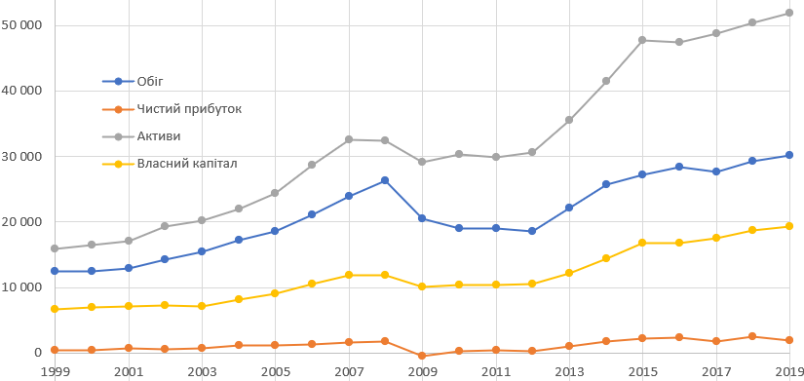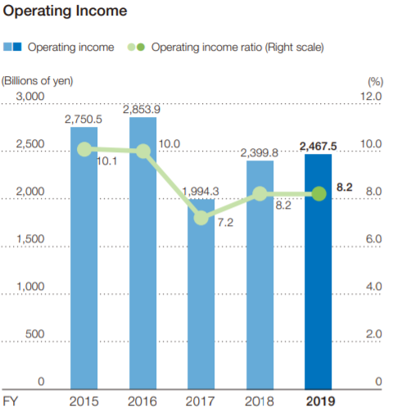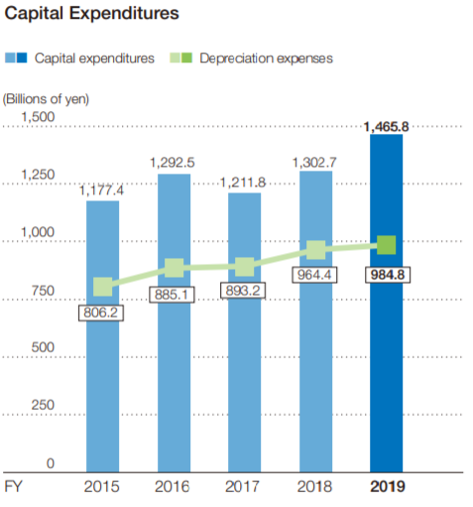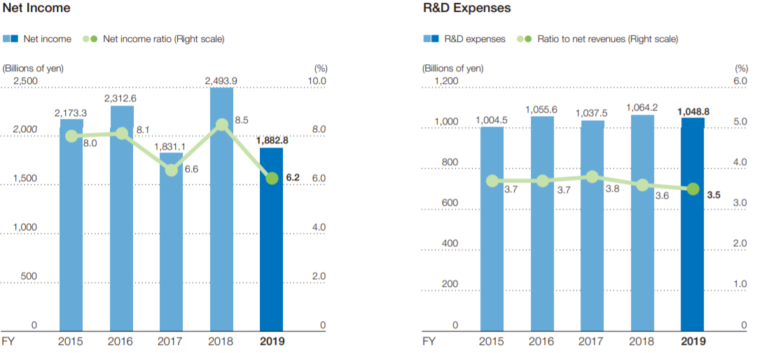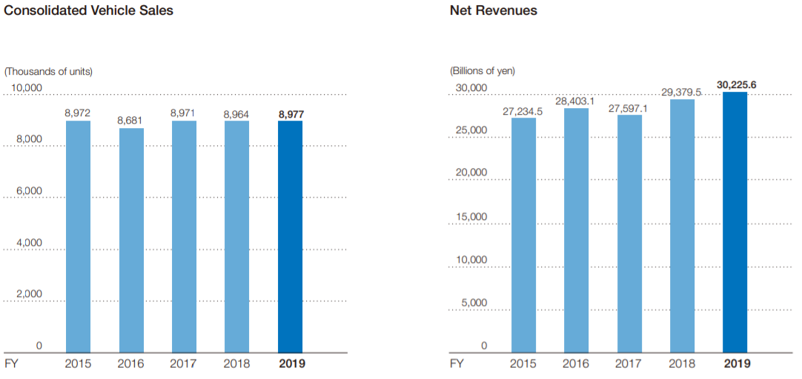

**Висновки: що з досвіду цієї компанії можна використати для розвитку підприємництва в Україні?**

На становлення Toyota відіграло роль багато факторів: початок діяльності припав на час зародження автомобілебудування; значна допомога держави у фінансуванні та стриманні конкуруючих компаній; можливість продажу актуальних авто по цінах, нижче ринкових; вдала початкова стратегія орієнтації на бюджетні та масові автомобілі. Через ці фактори повторити успіх Toyota українським автомобілебудівним компаніям буде дуже складно.

Проте довільний виробничий бізнес може повторити Систему виробництва Toyota (Toyota Production System). Саме дотримуючись високих стандартів організації виробництва та постійно підвищуючи критерії якості Toyota змогла розвиватися та стала найбільшою японською автомобілебудівною корпорацією.

**Список використаних джерел.**

1. ТОП-50 инновационных компаний мира [Електронний ресурс] – Режим доступу до ресурсу: <http://1tmn.ru/ratings/world-ratings/top-50-innovacionnykh-kompanijj-mira-4140006.html>
2. TOYOTA Annual Report [Електронний ресурс] – Режим доступу до ресурсу: https://global.toyota/en/ir/library/annual/<https://global.toyota/en/ir/library/annual/>
3. History of Toyota [Електронний ресурс] – Режим доступу до ресурсу: <https://en.wikipedia.org/wiki/History_of_Toyota>
4. 20 удивительных фактов о Toyota [Електронний ресурс] – Режим доступу до ресурсу: <https://xn--80aesudcyt.xn--p1acf/20-%D1%83%D0%B4%D0%B8%D0%B2%D0%B8%D1%82%D0%B5%D0%BB%D1%8C%D0%BD%D1%8B%D1%85-%D1%84%D0%B0%D0%BA%D1%82%D0%BE%D0%B2-%D0%BE-toyota/>
5. Cartimes. Toyota стала лидером по количеству инноваций [Електронний ресурс] – Режим доступу до ресурсу: <http://cartimes.ru/news/toyota-stala-liderom-po-kolichestvu-innovaciy.html>
6. Чернігів Сівер-Авто. Самозарядні бензиново-електричні гібриди Toyota! [Електронний ресурс] – Режим доступу до ресурсу: <https://siver-avto.toyota.ua/hybrid-innovations/>
7. The Toyota Way [Електронний ресурс] – Режим доступу до ресурсу: <https://en.wikipedia.org/wiki/The_Toyota_Way>
8. Toyota Production System [Електронний ресурс] – Режим доступу до ресурсу: <https://en.wikipedia.org/wiki/Toyota_Production_System>